ТЕХНИЧЕСКОЕ ЗАДАНИЕ
(Описание объекта закупки)
на поставку душевой стойки AM.PM Like F0780700 со смесителем, хром

1.Требования к качеству и безопасность товара:
Поставляемый товар должен быть новым товаром (товаром, который не был в употреблении, в ремонте, в том числе, который не был восстановлен, у которого не была осуществлена замена составных частей, не были восстановлены потребительские свойства). Качество и безопасность Товара должны соответствовать требованиям государственных стандартов, техническим требованиям и иной нормативно-технической документации на данный вид Товара, принятой и действующей в Российской Федерации. В поставляемом товаре не допускаются дефекты, приводящие к потере товарного вида или затрудняющие использование товара по назначению (механические повреждения).
2.Требования к упаковке товара
Товар должен поставляться в целостной упаковке, соответствующей его характеру и способу транспортировки. Упаковка должна предохранять товар от всякого рода повреждений и утраты товарного вида при его перевозке с учетом возможных перегрузок, складирования, продолжительности и способов транспортировки, при надлежащем и обычном способе обращения с грузом, а также предохраняющей товар от атмосферных воздействий.
Душевая стойка AM.PM Like F0780700 со смесителем, хром, эквивалент не допускается в связи с необходимостью обеспечения взаимодействия таких товаров с товарами, используемыми Заказчиком.
(КТРУ 28.14.12.110-00000019 – Смеситель водоразборный)
№ п/п | Наименование характеристики | Значение характеристики | Единица измерения характеристики
1.1. | *Ширина | 25.1 | см
1.2. | *Глубина | 56.9 | см
1.3. | *Высота | 146 | см
1.4. | *Длина излива | 19 | см
1.5. | *Управление | Рычажное
1.6. | *Количество режимов струи | 3 | Штука
1.7. | *Количество режимов струи верхнего душа | 1
1.8. | *Название цвета/Поверхность | Хром
1.9. | *Форма ручной лейки | Круглая
1.10. | *Регулировка высоты | Да
1.11. | *Верхний душ с изменяемым углом | Прямоугольная
1.12. | *Вращающийся излив | Да
1.13. | *Защита от перекручивания | Да
1.14. | Монтаж | Наружний | Килограмм
1.15. | *Душевой гарнитур в комплекте | Да
1.16. | *Материал | Латунь / пластик / нержавеющая сталь
1.17. | Количество | 1 | Штука
1.18. | *Размер верхнего душа | 25 | см
1.19. | *Вылет верхнего душа | 44,2 | см
1.20. | *Размер лейки | 12 | см
1.21. | * Длина шланга | 175 | см
1.22. | * Вес | 3 | кг
1.23. | *Исполнение шланга | Пластиковый
1.24. | *Расположение рычага | Сбоку
1.25. | *Механизм | Керамический картридж
1.26. | *Стандарт подводки | 1/2
1.27. | *Форма верхнего душа | Круглая
1.28. | *Форма излива | Традиционная
1.29. | *Линии форм | Баланс
1.7. | *Легкое очищение аэратора/форсунок | Да
1.8. | *Дополнительное оснащение | держатель для душа / душевой шланг / душевая лейка / переключатель потоков
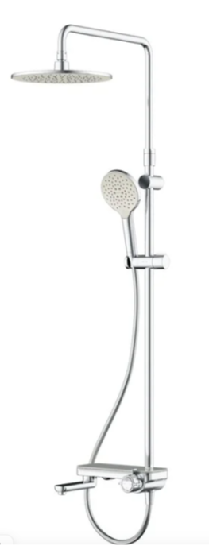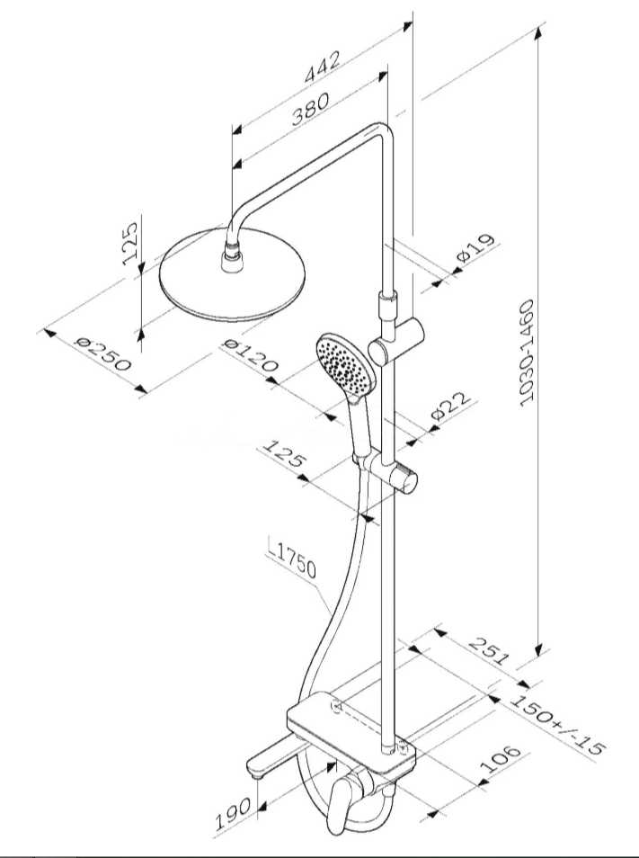

* Включение дополнительных сведений обусловлено необходимостью Заказчика на основании ПП РФ от 08.02.2017 № 145 «Об утверждении Правил формирования и ведения в единой информационной системе в сфере закупок каталога товаров, работ, услуг для обеспечения государственных и муниципальных нужд и Правил использования каталога товаров, работ, услуг для обеспечения государственных и муниципальных нужд».

Начальник отдела закупок
и материально-технического обеспечения Лабзенков А.Б.

